

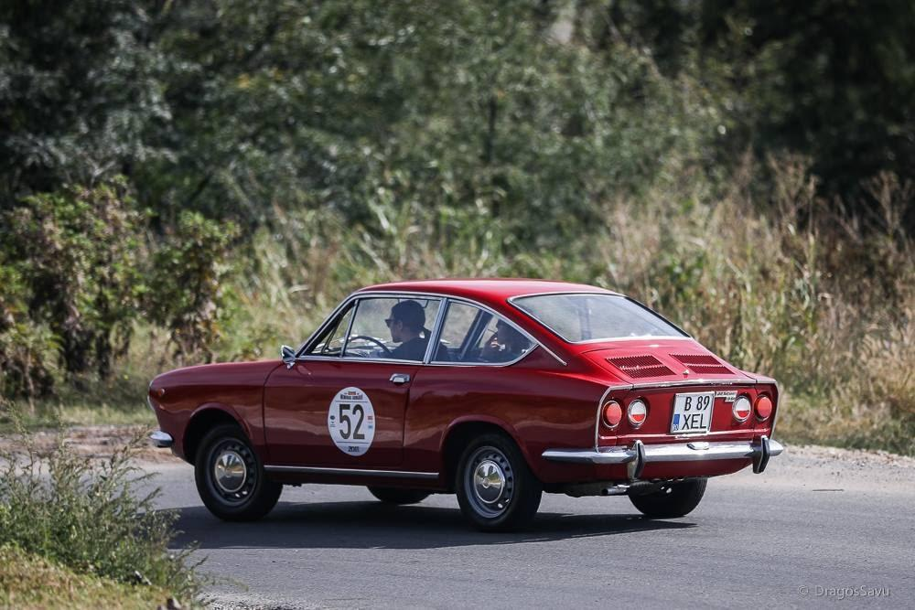
MARCA – FIAT
MODEL – 850 SPORT COUPE
AN FABRICAȚIE – 1968
CILINDREE – 903 CM ³
VITEZA Max. – 140 km/oră
MASA – 645 kg.

Fiatul 850 Sport Coupe, spuma gamei 850 și-a făcut apariția în martie 1968 . Gama 850 venea după ani grei de război și după o perioadă de reconstrucție prin care trecuse întreaga Europă. Pentru 850 Sport Coupe Fiat a dus cilindreea de la 843 cmc la 903 cmc ceea ce a dus la o creștere a puterii până la 52 CP. Cuplul maxim nu trecea de 68 Nm, valoare infimă după standardele de azi.

Fiat Soprt Coupe nu este un automobil lent. Cu turația preferată undeva la peste 4000 de ture ,motorul amplasat în spate are grijă să îți îmbuibe urechile cu un sunet autentic. Nu degeaba era supranumit ”Ferrari-ul secretarelor” : deși performanțele se aflau departe de liga în care a evoluat Căluțul Cabrat , micile plăceri pe care ți le oferea această mașină erau de esență tare și foarte tare.

Nu știm dacă aerodimanica a fost motivul numărul unu pentru care Mario Felice Boano – cel care a desenat 850 Sport Coupe – a ales acest artificiu de design sau efectul vizual greu de trecut cu vederea. Detaliile de finețe precum: cârlige pentru umerașe în spate și luneta care se întredeschide pentru ca aerul să circule dinspre geamurile din față spre spate întregesc filozofia ”La dolce vita ” a acestei mașini.

În România au fost importate numai câteva exemplare, știut fiind că regimul socialist nu încuraja utilizarea automobilelor coupe sau de tip sport de către populație, iar aceste exemplare au fost oferite cadou sportivilor cu performanțe deosebite sau cluburilor sportive cu secție auto aflate în formare la vremea respectivă.

